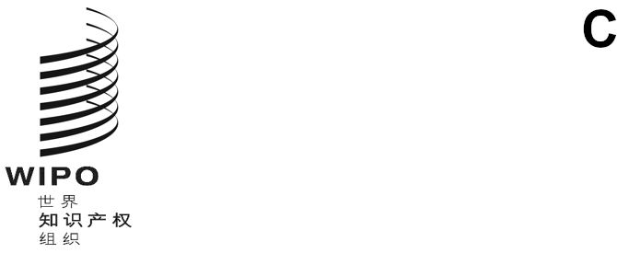
DLT/DC/8
原文：英文
日期：2024年11月11日
缔结和通过外观设计法条约（DLT）外交会议
2024年11月11日至22日，利雅得
细则第七条
日本和大韩民国代表团的提案
日本和大韩民国代表团向外交会议秘书处传送了本文件附件中所载的提案。
[后接附件]

细则第七条草案
日本和大韩民国代表团的提案
拟议的细则第七条草案
参考关于条约第三条（申请）的说明3.09和关于条约第十一条（续展）的说明11.04，日本提出了细则第七条的草案，以确认DLT允许缔约方要求用户在文函中包含主管局为收取费用所需的说明。
鉴于条约第一条第9项所述的“文函”涵盖向主管局提交的申请或任何后续文件，并且DLT的多个条款允许主管局要求缴纳费用，因此提出了以下细则第七条（关于文函的细则）草案。
第七条
关于文函的细则
[……]
十一、[条约第十条第七款规定的说明]（一）缔约方可以要求任何文函：
1．须说明申请人、注册人或其他利害关系人的名称和地址；
2．须说明其所涉的申请号或注册号；
3．申请人、注册人或其他利害关系人已在主管局备案的，须含有此种备案号或其他备注。；
4．缔约方要求就在主管局办理的手续缴纳费用的，须含有该缔约方主管局为收取费用所需的说明，包括费用金额和缴费方式。
（二）[……]
[附件和文件完]

见文件DLT/DC/5“关于外观设计法条约（DLT）基础提案的说明”，说明3.09。
见文件DLT/DC/5“关于外观设计法条约（DLT）基础提案的说明”，说明11.04。

